Анализ файловой системы Linux. Команды для работы с файлами и каталогами

Цель работы
Ознакомление с файловой системой Linux, её структурой, именами и содержанием каталогов. Приобретение практических навыков по применению команд для работы с файлами и каталогами, по управлению процессами (и работами), по проверке исполь- зования диска и обслуживанию файловой системы.

Задание
- Выполните все примеры, приведённые в первой части описания лабораторной работы.
- Выполните следующие действия, зафиксировав в отчёте по лабораторной работе используемые при этом команды и результаты их выполнения: 2.1. Скопируйте файл /usr/include/sys/io.h в домашний каталог и назовите его equipment. Если файла io.h нет, то используйте любой другой файл в каталоге /usr/include/sys/ вместо него. 2.2. В домашнем каталоге создайте директорию ~/ski.plases. 2.3. Переместите файл equipment в каталог ~/ski.plases. 2.4. Переименуйте файл ~/ski.plases/equipment в ~/ski.plases/equiplist. 2.5. Создайте в домашнем каталоге файл abc1 и скопируйте его в каталог ~/ski.plases, назовите его equiplist2. 2.6. Создайте каталог с именем equipment в каталоге ~/ski.plases. 2.7. Переместите файлы ~/ski.plases/equiplist и equiplist2 в каталог ~/ski.plases/equipment. 2.8. Создайте и переместите каталог ~/newdir в каталог ~/ski.plases и назовите его plans.
- Определите опции команды chmod, необходимые для того, чтобы присвоить перечис- ленным ниже файлам выделенные права доступа, считая, что в начале таких прав нет: 3.1. drwxr–r– … australia 3.2. drwx–x–x … play 3.3. -r-xr–r– … my_os 3.4. -rw-rw-r– … feathers При необходимости создайте нужные файлы.
- Проделайте приведённые ниже упражнения, записывая в отчёт по лабораторной работе используемые при этом команды: 4.1. Просмотрите содержимое файла /etc/password. 4.2. Скопируйте файл ~/feathers в файл ~/file.old. 4.3. Переместите файл ~/file.old в каталог ~/play. 4.4. Скопируйте каталог ~/play в каталог ~/fun. 4.5. Переместите каталог ~/fun в каталог ~/play и назовите его games. 4.6. Лишите владельца файла ~/feathers права на чтение. 4.7. Что произойдёт, если вы попытаетесь просмотреть файл ~/feathers командой cat? 4.8. Что произойдёт, если вы попытаетесь скопировать файл ~/feathers? 4.9. Дайте владельцу файла ~/feathers право на чтение. 4.10. Лишите владельца каталога ~/play права на выполнение. 4.11. Перейдите в каталог ~/play. Что произошло? 4.12. Дайте владельцу каталога ~/play право на выполнение.
- Прочитайте man по командам mount, fsck, mkfs, kill и кратко их охарактеризуйте, приведя примеры

Теоретическое введение
5.2.1. Команды для работы с файлами и каталогами Для создания текстового файла можно использовать команду touch. Формат команды: 1 touch имя-файла Для просмотра файлов небольшого размера можно использовать команду cat. Формат команды: 1 cat имя-файла Для просмотра файлов постранично удобнее использовать команду less. Формат команды: 1 less имя-файла Следующие клавиши используются для управления процессом просмотра: – Space — переход к следующей странице, – ENTER — сдвиг вперёд на одну строку, – b — возврат на предыдущую страницу, – h — обращение за подсказкой, – q — выход из режима просмотра файла. Команда head выводит по умолчанию первые 10 строк файла. Формат команды: 1 head [-n] имя-файла, где n — количество выводимых строк. Команда tail выводит умолчанию 10 последних строк файла. Формат команды: 1 tail [-n] имя-файла, где n — количество выводимых строк. Кулябов Д. С. и др. Операционные системы 47 5.2.2. Копирование файлов и каталогов Команда cp используется для копирования файлов и каталогов. Формат команды: 1 cp [-опции] исходный_файл целевой_файл Примеры: 1. Копирование файла в текущем каталоге. Скопировать файл ~/abc1 в файл april и в файл may: 1 cd 2 touch abc1 3 cp abc1 april 4 cp abc1 may 2. Копирование нескольких файлов в каталог. Скопировать файлы april и may в каталог monthly: 1 mkdir monthly 2 cp april may monthly 3. Копирование файлов в произвольном каталоге. Скопировать файл monthly/may в файл с именем june: 1 cp monthly/may monthly/june 2 ls monthly Опция i в команде cp выведет на экран запрос подтверждения о перезаписи файла. Для рекурсивного копирования каталогов, содержащих файлы, используется команда cp с опцией r. Примеры: 1. Копирование каталогов в текущем каталоге. Скопировать каталог monthly в каталог monthly.00: 1 mkdir monthly.00 2 cp -r monthly monthly.00 2. Копирование каталогов в произвольном каталоге. Скопировать каталог monthly.00 в каталог /tmp 1 cp -r monthly.00 /tmp 5.2.3. Перемещение и переименование файлов и каталогов Команды mv и mvdir предназначены для перемещения и переименования файлов и каталогов. Формат команды mv: 48 Лабораторная работа № 5. Анализ файловой системы Linux. Команды для работы … 1 mv [-опции] старый_файл новый_файл Примеры: 1. Переименование файлов в текущем каталоге. Изменить название файла april на july в домашнем каталоге: 1 cd 2 mv april july 2. Перемещение файлов в другой каталог. Переместить файл july в каталог monthly.00: 1 mv july monthly.00 2 ls monthly.00 Результат: 1 april july june may Если необходим запрос подтверждения о перезаписи файла, то нужно использовать опцию i. 3. Переименование каталогов в текущем каталоге. Переименовать каталог monthly.00 в monthly.01 1 mv monthly.00 monthly.01 4. Перемещение каталога в другой каталог. Переместить каталог monthly.01в каталог reports: 1 mkdir reports 2 mv monthly.01 reports 5. Переименование каталога, не являющегося текущим. Переименовать каталог reports/monthly.01 в reports/monthly: 1 mv reports/monthly.01 reports/monthly 5.2.4. Права доступа Каждый файл или каталог имеет права доступа (табл. 5.1). В сведениях о файле или каталоге указываются: – тип файла (символ (-) обозначает файл, а символ (d) — каталог); – права для владельца файла (r — разрешено чтение, w — разрешена запись, x — разре- шено выполнение, - — право доступа отсутствует); – права для членов группы (r — разрешено чтение, w — разрешена запись, x — разрешено выполнение, - — право доступа отсутствует); – права для всех остальных (r — разрешено чтение, w — разрешена запись, x — разрешено выполнение, - — право доступа отсутствует). Примеры: Кулябов Д. С. и др. Операционные системы 49 Таблица 5.1 Права доступа Право Обозначение Файл Каталог Чтение r Разрешены просмотр и копирование Разрешён просмотр списка входящих файлов Запись w Разрешены изменение и пе- реименование Разрешены создание и удаление файлов Выполнение x Разрешено выполне- ние файла (скриптов и/или программ) Разрешён доступ в каталог и есть воз- можность сделать его текущим 1. Для файла (крайнее левое поле имеет значение -) владелец файла имеет право на чтение и запись (rw-), группа, в которую входит владелец файла, может читать файл (r–), все остальные могут читать файл (r–): 1 -rw-r–r– 2. Только владелец файла имеет право на чтение, изменение и выполнение файла: 1 -rwx—— 3. Владелец каталога (крайнее левое поле имеет значение d) имеет право на просмотр, изменение и доступа в каталог, члены группы могут входить и просматривать его, все остальные — только входить в каталог: 1 drwxr-x–x 5.2.5. Изменение прав доступа Права доступа к файлу или каталогу можно изменить, воспользовавшись командой chmod. Сделать это может владелец файла (или каталога) или пользователь с правами администратора. Формат команды: 1 chmod режим имя_файла Режим (в формате команды) имеет следующие компоненты структуры и способ запи- си: = установить право - лишить права + дать право r чтение w запись 50 Лабораторная работа № 5. Анализ файловой системы Linux. Команды для работы … x выполнение u (user) владелец файла g (group) группа, к которой принадлежит владелец файла o (others) все остальные В работе с правами доступа можно использовать их цифровую запись (восьмеричное значение) вместо символьной (табл. 5.2). Таблица 5.2 Формы записи прав доступа Двоичная Восьмеричная Символьная 111 7 rwx 110 6 rw- 101 5 r-x 100 4 r– 011 3 -wx 010 2 -w- 001 1 –x 000 0 — Примеры: 1. Требуется создать файл ~/may с правом выполнения для владельца: 1 cd 2 touch may 3 ls -l may 4 chmod u+x may 5 ls -l may 2. Требуется лишить владельца файла ~/may права на выполнение: 1 chmod u-x may 2 ls -l may 3. Требуется создать каталог monthly с запретом на чтение для членов группы и всех остальных пользователей: 1 cd 2 mkdir monthly 3 chmod g-r, o-r monthly 4. Требуется создать файл ~/abc1 с правом записи для членов группы: 1 cd 2 touch abc1 3 chmod g+w abc1 Кулябов Д. С. и др. Операционные системы 51 5.2.6. Анализ файловой системы Файловая система в Linux состоит из фалов и каталогов. Каждому физическому носи- телю соответствует своя файловая система. Существует несколько типов файловых систем. Перечислим наиболее часто встречаю- щиеся типы: – ext2fs (second extended filesystem); – ext2fs (third extended file system); – ext4 (fourth extended file system); – ReiserFS; – xfs; – fat (file allocation table); – ntfs (new technology file system). Для просмотра используемых в операционной системе файловых систем можно вос- пользоваться командой mount без параметров. В результате её применения можно получить примерно следующее: 1 mount 2 3 proc on /proc type proc (rw) 4 sysfs on /sys type sysfs (rw,nosuid,nodev,noexec) 5 udev on /dev type tmpfs (rw,nosuid) 6 devpts on /dev/pts type devpts (rw,nosuid,noexec) 7 /dev/sda1 on /mnt/a type ext3 (rw,noatime) 8 /dev/sdb2 on /mnt/docs type reiserfs (rw,noatime) 9 shm on /dev/shm type tmpfs (rw,noexec,nosuid,nodev) 10 usbfs on /proc/bus/usb type usbfs 11 (rw,noexec,nosuid,devmode=0664,devgid=85) 12 binfmt_misc on /proc/sys/fs/binfmt_misc type binfmt_misc 13 (rw,noexec,nosuid,nodev) 14 nfsd on /proc/fs/nfs type nfsd (rw,noexec,nosuid,nodev) 15 В данном случае указаны имена устройств, названия соответствующих им точек мон- тирования (путь), тип файловой системы и параметрами монтирования. В контексте команды mount устройство — специальный файл устройства, с помощью которого операционная система получает доступ к аппаратному устройству. Файлы устройств обычно располагаются в каталоге /dev, имеют сокращённые имена (например, sdaN, sdbN или hdaN, hdbN, где N — порядковый номер устройства, sd — устройства SCSI, hd — устройства MFM/IDE). Точка монтирования — каталог (путь к каталогу), к которому присоединяются файлы устройств. Другой способ определения смонтированных в операционной системе файловых си- стем — просмотр файла/etc/fstab. Сделать это можно например с помощью команды cat: 1 cat /etc/fstab 2 3 /dev/hda1 / ext2 defaults 1 1 4 /dev/hda5 /home ext2 defaults 1 2 5 /dev/hda6 swap swap defaults 0 0 6 /dev/hdc /mnt/cdrom auto umask=0,user,noauto,ro,exec,users 0 0 52 Лабораторная работа № 5. Анализ файловой системы Linux. Команды для работы … 7 none /mnt/floppy supermount dev=/dev/fd0,fs=ext2:vfat,–, 8 sync,umask=0 0 0 9 none /proc proc defaults 0 0 10 none /dev/pts devpts mode=0622 0 0 В каждой строке этого файла указано: – имя устройство; – точка монтирования; – тип файловой системы; – опции монтирования; – специальные флаги для утилиты dump; – порядок проверки целостности файловой системы с помощью утилиты fsck. Для определения объёма свободного пространства на файловой системе можно вос- пользоваться командой df, которая выведет на экран список всех файловых систем в соответствии с именами устройств, с указанием размера и точки монтирования. На- пример: 1 df 2 3 Filesystem 1024-blocks Used Available Capacity Mounted on 4 /dev/hda3 297635 169499 112764 60% / С помощью команды fsck можно проверить (а в ряде случаев восстановить) целост- ность файловой системы: Формат команды: 1 fsck имя_устройства Пример: 1 fsck /dev/sda1

Выполнение лабораторной работы
Создаю текстовый файл
рис1
Копирую файл из системной папки к себе
рис2
Создаю новую директорию
рис3
Перемещаю файл в только что созданную директорию
рис4
Переименовываю файл
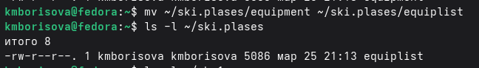
рис5
Копирую файл и меняю название
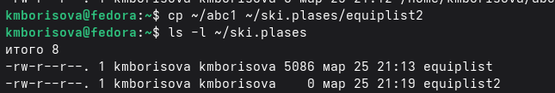
рис6
Создаю папку eguipment внутри папки ski.plases
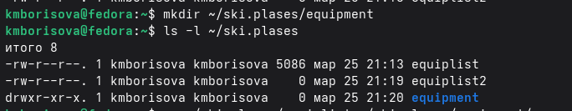
рис7
Перемещаю файла equiplist и equiplist 2 в ski.plases/equipment
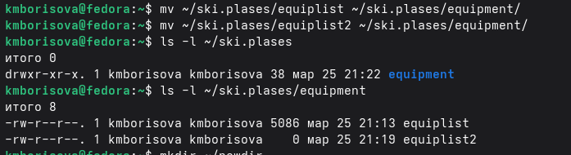
рис8
Создаю новую директорию
рис9
Перемещаю директорию в ski.plases и переименовываю ее в plans
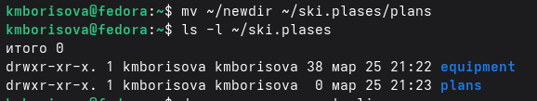
рис10
Создаю папку australia и проверяю ее права по умолчанию
рис11
Устанавливаю права
рис12
Создаю папки и устанавливаю нужные права по заданию
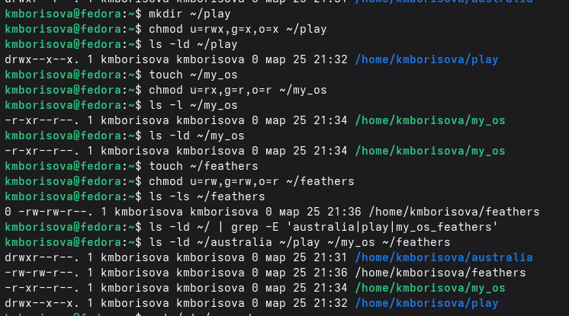
рис13
Смотрю файл passwd
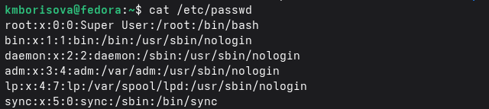
рис14
Копирую файл feathers в file.old
рис15
Перемещаю file.old в play
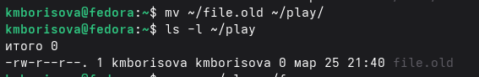
рис16
Рекурсивно копирую play в fun
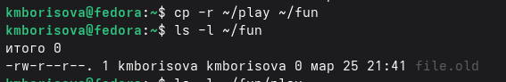
рис17
Перемещаю папку fun в play и переименовываю ее
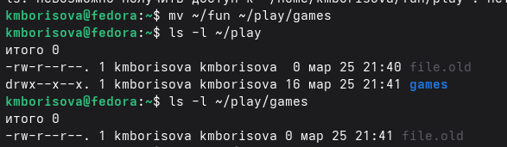
рис18
Лишаю feathers прав на чтение
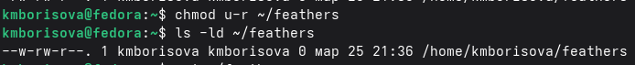
рис19
Пытаюсь просмотреть feathers
рис20
Пытаюсь скопировать feathers в другой файл
рис21
Возвращаю feathers права на чтение
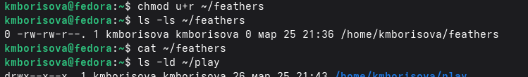
рис22
Лишаю play права на выполнение
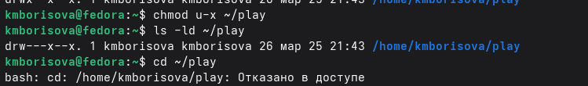
рис23
Возвращаю play право на выполнение
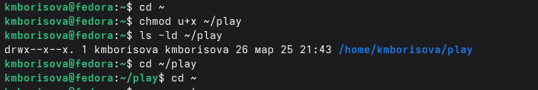
рис24
Открываю руководста по командам
рис25
Команда mount
Назначение: Команда mount используется для монтирования файловых систем. Она присоединяет файловую систему, находящуюся на каком-либо устройстве (например, жёстком диске, USB-накопителе), к определённому каталогу (точке монтирования) в иерархии файловой системы. После этого содержимое устройства становится доступным для просмотра и работы.
Пример использования: mount /dev/sdb1 /mnt/usb
Данная команда монтирует устройство /dev/sdb1 (например, USB-флешку) в каталог /mnt/usb. После этого файлы на флешке будут доступны по пути /mnt/usb.
Команда fsck
Назначение: Команда fsck (file system check) предназначена для проверки и восстановления целостности файловой системы. Она анализирует файловую систему на наличие ошибок и при возможности исправляет их. Обычно используется при сбоях в работе системы или неправильном отключении накопителя.
Пример использования: fsck /dev/sda1
Данная команда проверяет файловую систему на устройстве /dev/sda1. Если будут найдены ошибки, утилита предложит их исправить (в зависимости от указанных опций).
Команда mkfs
Назначение: Команда mkfs (make file system) используется для создания файловой системы на устройстве (например, на жёстком диске или разделе). Перед использованием нового накопителя его необходимо отформатировать с помощью этой команды. Существуют её разновидности для разных типов файловых систем, например mkfs.ext4, mkfs.ntfs.
Пример использования: mkfs.ext4 /dev/sdb1
Данная команда создаёт файловую систему типа ext4 на устройстве /dev/sdb1. Все данные, которые были на этом разделе, будут удалены.
Команда kill
Назначение: Команда kill используется для отправки сигналов процессам. Чаще всего применяется для завершения (остановки) процессов. Каждому процессу присвоен уникальный идентификатор (PID). С помощью kill можно отправить процессу сигнал, например, сигнал SIGTERM (мягкое завершение) или SIGKILL (принудительное завершение).
Пример использования: kill -9 1234
Данная команда отправляет процессу с идентификатором PID 1234 сигнал SIGKILL (опция -9), что приводит к принудительному и немедленному завершению этого процесса.

Ответы на вопросы
Вот готовые ответы на контрольные вопросы. Я подготовила их так, чтобы ты могла просто скопировать текст в отчёт.

Контрольные вопросы

1. Дайте характеристику каждой файловой системе, существующей на жёстком диске компьютера, на котором вы выполняли лабораторную работу.
На компьютере, где выполнялась лабораторная работа, установлена операционная система Fedora. В Fedora по умолчанию используется файловая система Btrfs (начиная с версии Fedora 33) .
Характеристика Btrfs: - Поддерживает создание “снимков” (snapshots) и клонов файловой системы, что удобно для резервного копирования - Обеспечивает проверку целостности данных и автоматическое исправление ошибок - Поддерживает динамическое расширение и сжатие данных - Позволяет объединять несколько физических устройств в одну файловую систему - Имеет встроенные средства для балансировки данных между устройствами
Также в системе могут присутствовать другие типы файловых систем: - proc — виртуальная файловая система, монтируемая в /proc, предоставляет информацию о процессах и состоянии системы - sysfs — виртуальная ФС в /sys, содержит информацию об устройствах и драйверах - tmpfs — временная ФС, работающая в оперативной памяти (используется в /dev, /run, /tmp) - devpts — виртуальная ФС для псевдотерминалов в /dev/pts

2. Приведите общую структуру файловой системы и дайте характеристику каждой директории первого уровня этой структуры.
В Linux используется иерархическая структура файловой системы с корнем в каталоге /. Все каталоги и файлы находятся внутри этого корневого каталога. Структура соответствует стандарту FHS (Filesystem Hierarchy Standard) .
Основные каталоги первого уровня и их назначение:
Каталог | Назначение
/bin | Содержит основные пользовательские команды, необходимые для работы системы в однопользовательском режиме (например, ls, cp, sh)
/boot | Содержит файлы, необходимые для загрузки системы: ядро Linux (vmlinuz), образ initrd, загрузчик GRUB
/dev | Содержит файлы устройств, через которые система обращается к аппаратному обеспечению (диски, терминалы и т.д.)
/etc | Хранит конфигурационные файлы системы и установленных программ
/home | Содержит домашние каталоги обычных пользователей (для пользователя kmborisova это /home/kmborisova)
/lib | Содержит разделяемые библиотеки, необходимые для работы программ из /bin и /sbin, а также модули ядра
/media | Точка монтирования для сменных носителей (CD, USB-флешек)
/mnt | Временная точка монтирования для файловых систем, монтируемых вручную
/opt | Для установки дополнительного программного обеспечения (адд-онов)
/proc | Виртуальная файловая система, предоставляющая информацию о процессах и состоянии ядра
/root | Домашний каталог суперпользователя root
/run | Хранит временные данные времени выполнения (PID-файлы, сокеты), очищается при перезагрузке
/sbin | Содержит системные команды для администрирования (например, fsck, mount, shutdown)
/srv | Для данных, обслуживаемых системой (web-серверы, FTP)
/sys | Виртуальная ФС, предоставляющая информацию об устройствах и драйверах ядра
/tmp | Временные файлы (обычно очищаются при перезагрузке)
/usr | Вторичная иерархия для прикладных программ и данных пользователя (только для чтения)
/var | Хранит изменяемые данные: логи, почту, спулы принтера, кэш

3. Какая операция должна быть выполнена, чтобы содержимое некоторой файловой системы было доступно операционной системе?
Чтобы содержимое файловой системы стало доступно операционной системе, необходимо выполнить операцию монтирования (mount) .
Монтирование — это процесс присоединения файловой системы, расположенной на каком-либо устройстве (жёстком диске, разделе, USB-накопителе), к определённому каталогу в иерархии файловой системы. Этот каталог называется точкой монтирования .
Пример команды монтирования:
mount /dev/sdb1 /mnt/usb
После выполнения этой команды содержимое устройства /dev/sdb1 становится доступным по пути /mnt/usb. Для отключения файловой системы используется команда umount .
Важные замечания: - Точка монтирования должна быть существующим пустым каталогом - Обычно монтирование требует прав суперпользователя (root) - Информация о монтируемых по умолчанию файловых системах хранится в файле /etc/fstab

4. Назовите основные причины нарушения целостности файловой системы. Как устранить повреждения файловой системы?
Основные причины нарушения целостности файловой системы:
- Некорректное завершение работы системы — внезапное отключение электропитания, сбой питания, “жёсткая” перезагрузка без корректного размонтирования разделов
- Аппаратные сбои — появление坏 секторов (bad blocks) на жёстком диске, нестабильная работа контроллера диска
- Ошибки программного обеспечения — сбои драйверов, ошибки в работе программ, работающих напрямую с диском
- Человеческий фактор — случайное удаление важных системных файлов
Устранение повреждений:
Для проверки и восстановления целостности файловой системы используется команда fsck (file system consistency check) .
Важное правило: fsck нельзя запускать на смонтированной файловой системе, так как это может привести к дополнительным повреждениям. Перед проверкой файловую систему необходимо размонтировать .
Примеры использования:
# Проверка и автоматическое исправление ошибок
sudo fsck -a /dev/sda1
# Проверка с подтверждением каждого исправления
sudo fsck -y /dev/sda1
Особенности проверки корневого раздела (/): так как его нельзя размонтировать в работающей системе, проверку выполняют либо в режиме восстановления (recovery mode), либо с помощью создания файла forcefsck с последующей перезагрузкой:
sudo touch /forcefsck
sudo reboot

5. Как создаётся файловая система?
Для создания файловой системы на устройстве (диске, разделе) используется команда mkfs (make filesystem) .
mkfs является фронтендом (оболочкой) для утилит, специфичных для каждого типа файловой системы: mkfs.ext4, mkfs.btrfs, mkfs.xfs, mkfs.vfat и других .
Формат команды:
mkfs [-t тип] устройство
Примеры создания файловой системы:
# Создание файловой системы ext4 на разделе /dev/sdb1
mkfs -t ext4 /dev/sdb1
# То же самое с помощью специфичной команды
mkfs.ext4 /dev/sdb1
# Создание файловой системы Btrfs
mkfs.btrfs /dev/sdc1
Важные замечания: - Создание файловой системы уничтожает все данные, находившиеся на устройстве - Команда требует прав суперпользователя (root) - Тип файловой системы можно не указывать, если используется специфичная команда (mkfs.ext4) - После создания ФС устройство необходимо смонтировать, чтобы начать им пользоваться

6. Дайте характеристику командам для просмотра текстовых файлов.
В Linux существует несколько команд для просмотра содержимого текстовых файлов, каждая из которых имеет свои особенности :
Команда | Описание | Пример использования
cat | Выводит содержимое файла целиком на экран. Подходит для небольших файлов. | cat file.txt
tac | Работает как cat, но выводит строки в обратном порядке (с конца) | tac file.txt
nl | Выводит содержимое файла с нумерацией строк | nl file.txt
more | Постраничный просмотр. Пробел — следующая страница, Enter — следующая строка, q — выход | more file.txt
less | Более совершенный постраничный просмотр, позволяет прокручивать как вперёд, так и назад. Поддерживает поиск | less file.txt
head | Выводит первые строки файла (по умолчанию 10) | head -n 20 file.txt
tail | Выводит последние строки файла (по умолчанию 10). Полезен для просмотра логов | tail -f /var/log/syslog
Клавиши управления в less/more: - Space — следующая страница - Enter — следующая строка - b — предыдущая страница (в less) - /слово — поиск по файлу - q — выход

7. Приведите основные возможности команды cp в Linux.
Команда cp (copy) используется для копирования файлов и каталогов .
Формат команды:
cp [опции] источник назначение
cp [опции] источник... каталог
Основные возможности и опции:
Опция | Описание | Пример
-i | Запрашивает подтверждение перед перезаписью существующего файла | cp -i file1.txt file2.txt
-r, -R | Рекурсивное копирование каталогов (копирует всё содержимое) | cp -r dir1/ dir2/
-v | Подробный вывод (показывает, что копируется) | cp -v file.txt /tmp/
-u | Копирует только если исходный файл новее целевого | cp -u source.txt dest.txt
-a | Архивное копирование (сохраняет права, владельца, временные метки) | cp -a /home/user /backup/
-p | Сохраняет атрибуты файла (права, время) | cp -p file.txt copy.txt
-l | Создаёт жёсткие ссылки вместо копирования | cp -l file.txt hardlink.txt
-s | Создаёт символические ссылки | cp -s file.txt symlink.txt
Примеры использования:
# Копирование файла в текущем каталоге
cp file1.txt file2.txt
# Копирование нескольких файлов в каталог
cp file1.txt file2.txt ~/backup/
# Рекурсивное копирование каталога
cp -r /home/user/documents/ /media/backup/

8. Приведите основные возможности команды mv в Linux.
Команда mv (move) используется для перемещения и переименования файлов и каталогов .
Формат команды:
mv [опции] источник назначение
mv [опции] источник... каталог
Основные возможности и опции:
Опция | Описание | Пример
-i | Запрашивает подтверждение перед перезаписью существующего файла | mv -i file.txt /target/
-u | Перемещает только если исходный файл новее целевого | mv -u old.txt new.txt
-v | Подробный вывод (показывает, что перемещается) | mv -v file.txt /tmp/
-n | Не перезаписывать существующие файлы | mv -n source.txt dest.txt
Примеры использования:
# Переименование файла
mv oldname.txt newname.txt
# Перемещение файла в другой каталог
mv file.txt ~/documents/
# Перемещение нескольких файлов в каталог
mv file1.txt file2.txt ~/backup/
# Переименование каталога
mv old_dir new_dir
# Перемещение каталога внутрь другого каталога
mv my_folder /home/user/documents/
Важно: При перемещении файла в пределах одного раздела диска mv просто изменяет путь к файлу в файловой системе, не перемещая физически данные. При перемещении между разными устройствами происходит копирование с последующим удалением оригинала .

9. Что такое права доступа? Как они могут быть изменены?
Права доступа — это механизм, определяющий, какие действия (чтение, запись, выполнение) разрешены для различных категорий пользователей при работе с файлами и каталогами .
В Linux права доступа разделяются на три категории пользователей: - u (user) — владелец файла - g (group) — группа, к которой принадлежит владелец - o (others) — все остальные пользователи
Для каждого объекта (файла или каталога) определяются три типа прав: - r (read) — чтение - w (write) — запись - x (execute) — выполнение (для файлов) / доступ в каталог (для каталогов)
Просмотр прав доступа:
ls -l имя_файла
Вывод будет выглядеть, например, так: -rw-r--r--, где: - первый символ - — тип (файл), d — каталог - следующие три символа rw- — права владельца - затем три r-- — права группы - последние три r-- — права остальных
Изменение прав доступа выполняется командой chmod (change mode) .
Символьный способ:
chmod [категория][оператор][право] файл
- Категория: u, g, o, a (all — все)
- Оператор: + (добавить), - (убрать), = (установить точно)
- Право: r, w, x
Примеры:
# Добавить владельцу право на выполнение
chmod u+x script.sh
# Убрать у группы право на запись
chmod g-w file.txt
# Установить для всех право только на чтение
chmod a=r file.txt
Числовой (восьмеричный) способ: Каждое право имеет числовое значение: r=4, w=2, x=1. Права задаются трёхзначным числом (владелец/группа/остальные) .
Примеры:
# 755 = rwxr-xr-x (владелец: всё, группа: чтение+выполнение, остальные: чтение+выполнение)
chmod 755 script.sh
# 644 = rw-r--r-- (владелец: чтение+запись, группа: чтение, остальные: чтение)
chmod 644 file.txt
# 700 = rwx------ (только владелец имеет полный доступ)
chmod 700 private_dir

Выводы
В ходе выполнения лабораторной работы были изучены основные команды для работы с файлами и каталогами в операционной системе Linux (Fedora).
Были освоены следующие навыки:
- Работа с файлами и каталогами:
  - Создание, копирование, перемещение и переименование файлов и каталогов с помощью команд touch, cp, mv
  - Просмотр содержимого файлов командами cat, less, head, tail
- Управление правами доступа:
  - Изучена структура прав доступа (чтение, запись, выполнение) для владельца, группы и остальных пользователей
  - Изменение прав доступа с помощью команды chmod в символьном и числовом форматах
  - Экспериментально подтверждено, что отсутствие права на чтение (r) не позволяет просмотреть содержимое файла, а отсутствие права на выполнение (x) для каталога делает невозможным вход в него
- Файловая система:
  - Изучена структура файловой системы Linux, назначение основных каталогов первого уровня
  - Рассмотрены команды для работы с файловыми системами: mount (монтирование), fsck (проверка целостности), mkfs (создание файловой системы), kill (управление процессами)
- Практическое применение:
  - Все примеры, приведённые в методических указаниях, были выполнены
  - Получены навыки работы с командами в терминале, устранения ошибок доступа
Таким образом, цели лабораторной работы достигнуты: приобретены практические навыки работы с файловой системой Linux, управления файлами, каталогами и правами доступа.

Список литературы
ТУИС. Архитектура компьютеров и операционные системы. Раздел “Операционные системы”. Лабораторная работа №7.
https://esystem.rudn.ru/pluginfile.php/3097171/mod_resource/content/4/005-lab_files.pdf

